Игра - это огромное светлое окно, через которое в духовный мир ребенка вливается живительный поток представлений, понятий об окружающем мире. Игра - это искра, зажигающая огонек пытливости и любознательности.
Сухомлинский В. А.

«Значение сенсорного воспитания детей раннего возраста».
Любовь, понимание понятия «детство», знание каждого периода развития ребенка делают ребенка счастливым. Ж. Ж. Руссо сказал «Любите детство: будьте внимательны к играм и забавам ребенка, к его милому инстинкту».
Ребенок - это маленький исследователь. Он наделен такими возможностями, которые есть только у ребенка. Он всем телом впитывает в себя всю информацию, как губка. У него есть внутренние помощники, которые помогают ребенку развиваться. Главное - создать определенную среду и свободу выбора в ней, чтобы ребенок мог себя в ней познать. 
Сенсорное воспитание - это развитие его восприятия ребенком и формирование его представления о внешних свойствах предметов: их форме, цвете, величине, положении в пространстве, запахе, вкусе и так далее.
Каково же значение сенсорного воспитания?
Значение сенсорного воспитания состоит в том, что оно:
1.Является основой для интеллектуального развития.
2.Упорядочивает хаотичные представления ребёнка, полученные при взаимодействии с внешним миром.
3.Развивает наблюдательность.
4.Готовит к реальной жизни.
5.Позитивно влияет на эстетическое чувство.
6.Является основой для развития воображения.
7.Развивает внимание.
8.Даёт ребёнку возможность овладеть новыми способами предметно-познавательной деятельности.
9.Обеспечивает усвоение сенсорных эталонов.
10.Обеспечивает освоение навыков учебной деятельности.
11.Влияет на расширение словарного запаса ребёнка.
12.Влияет на развитие зрительной, слуховой, моторной, образной и других видов памяти.


Возьмите на заметку!!!!!
• Позвольте ребенку самому выбирать игрушку, не настаивая, но направляя
• Обращайте внимание на цвета окружающих его предметов и называйте их вместе с ним
• Делайте с ним задания, в которых он должен различать формы предметов. Например, из игрушек отобрать круглые и квадратные.
• Знакомьте ребенка с геометрическими фигурами и рассказывайте, как в упрощенном виде они называются: шарик, кубик, кирпичик.
• Если ваш малыш знает, показатели «большой» и «маленький». Покажите и объясните ему, какой предмет имеет «средний» размер.
• Обращайте внимание на различие количества групп предметов. Укажите, где игрушка всего одна, где их много, а где мало.
•Слушайте разнообразные звуки: знакомьте его со звучаниями музыкальных инструментов, когда гуляете, обращайте его внимание на звуки города — как рычат автомобили, как лают собаки и т. д.
Сенсорное развитие ребенка является залогом его успешного осуществления разных видов деятельности, формирования различных способностей. Поэтому сенсорное воспитание должно планомерно и систематически включаться во все моменты жизни ребёнка.

- Игра «Бабочка»
Цель: Учить различать основные цвета, учить соотносить предметы по цвету. Для игры вам понадобится: крышечки, или бумажные кружочки синего, желтого, красного и зеленого цветов.
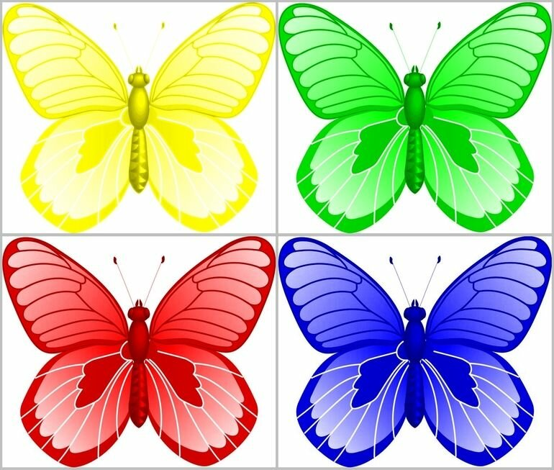
- «Угадай на вкус»
Нарежьте в тарелку небольшие кусочки овощей и фруктов (яблоко, груша, слива, апельсин, огурец, морковь, редис, репа и т.д.). Предложите малышу закрыть глаза и разжевать какой-нибудь кусочек. Спросите, что это был за вкус (сладкий, кислый, горький, соленый) и как называется то, что он ест.
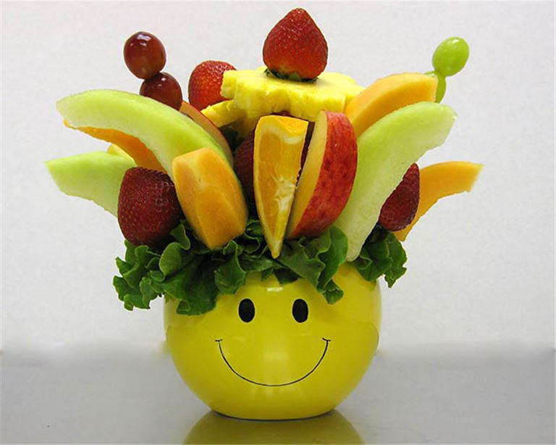
3) «Разложи фигурки по домикам»
Цель: познакомить с плоскими геометрическими формами – квадратом, кругом, треугольником, овалом, прямоугольником; учить подбирать нужные формы разными методами.
Материалы: пять больших фигур (квадрат, круг, треугольник, овал, прямоугольник). Много маленьких таких же фигур.
